Муниципальное бюджетное общеобразовательное учреждение

"Перемская основная общеобразовательная школа"

П Р И К А З
02.04.2024 г. № 34

Об утверждении состава комиссии по противодействию коррупции в МБОУ «Перемская ООШ»
Руководствуясь Федеральным законом от 25.12.2008 № 273-ФЗ "О противодействии коррупции", в целях повышения эффективности работы по противодействию коррупции в сфере образования, Национальной стратегии противодействия коррупции, утвержденной Указом Президента РФ от 13.04.2010 N 460, Указом Президента РФ от 16.08.2021 № 478 "О Национальном плане противодействия коррупции на 2021 - 2024 годы", в целях повышения эффективности работы по противодействию коррупции в сфере образования
ПРИКАЗЫВАЮ:
- Утвердить состав комиссии по противодействию коррупции в МБОУ «Перемская ООШ. Приложение 1
- Контроль за исполнением приказа оставляю за собой.

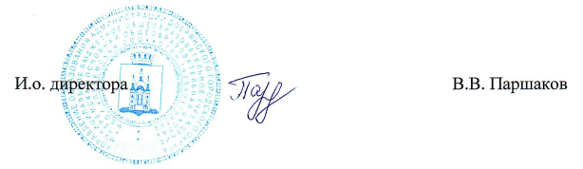

Приложение 1 К приказу от 02.04.2024 г № 34

Состав комиссии по противодействию коррупции
в МБОУ «Перемская ООШ»
- Председатель комиссии:
Паршаков Владимир Васильевич – и.о. директора школы

Члены комиссии:
- Бердникова Ольга Ивановна, учитель
- Ярославцева Анна Александровна, учитель
- Смирнова Светлана Ивановна, учитель
- Ворошнина Любовь Павловна, социальный педагог

